Адаптация интегрированной CAD/CAM/CAPP системы ADEM-VX и методология применения ее в образовательном процессе учреждений общего и дополнительного образования, НПО и СПО.
Силин Виктор Викторович, Генеральный директор
ООО «НПП Комплексные решения», группа компаний ADEM, г.Москва

Ни одна компания, соответственно, ни один программный продукт, не способны ни вывести страну в лидеры, ни сделать передовой технологической державой и прочее. Только человек, с его знаниями об окружающем мире, с его стремлением к улучшению своей жизни может это менять. Любое ПО – суть инструмент, помогающий человеку в этом стремлении. Согласитесь, что неверно утверждать, будто палка, некогда взятая в руки нашими далекими предками, сделала их сразу нашими современниками. Или более близкий пример – нельзя утверждать, что например CAD/CAM система Catia, взятая компанией Боинг за основную САПР, заставила их самолеты летать как-то по особенному. Повторюсь, САПР – это инструмент! И от того, насколько этот инструмент удобен в работе и зависит эффективность работы. Я к тому, что как и в каком бы количестве ни попадали программные продукты на производство, в учебные заведения (платно-бесплатно, одиночно или сотнями) – от этого никак не зависит эффективность производства и соответственно качество выпускаемой продукции. И дело вовсе не в том, является ли ПО мировым брендом. По сложившемуся у группы компаний АДЕМ мнению, ПО должно позволять удобно решать задачи обучения и производства. Вот это, пожалуй, главный критерий применимости ПО. Например, АДЕМ не является широко известным брендом, однако, например, фирма Autodesk – очень широко известная компания, взяла АДЕМ в партнеры. Почему? А потому, что продукты многих мировых брендов известны на постсоветском пространстве лишь как системы проектирования, 3D-моделирования и дизайна. Это очень хорошие продукты в своем сегменте рынка САПР. Только давайте не будем забывать о том, что после проектирования всегда наступает фаза изготовления. Принцип нарисуем – будем жить, в реальности не действует. Именно поэтому АДЕМ, являясь по сути системой подготовки производства, и становится реальным партнером мировых брендов, массово захвативших конструкторские бюро, партнером в следующей стадии CALS-технологий - стадии изготовления, т.е. для перехода от КБ в технологические отделы, в цеха.
Наша система присутствует на рынке САПР более 20 лет и используется в основном как инструмент производства, как «цеховая система». Это если говорить о производстве. На сегодняшний день, как мы считаем, важнейшей задачей является задача переподготовки и подготовки будущих кадров для всех отраслей машиностроения. Машиностроения – в самом широком смысле этого слова – от игрушек до оборонпрома и от пищевой промышленности до авиа и ракетостроения. (Собственно за годы эксплуатации АДЕМ перечень предприятий-пользователей именно таков) Но – хочу подчеркнуть, что я сейчас говорю не о мнении специалистов группы компаний АДЕМ о своем продукте, нет. Я озвучиваю слова преподавателей машиностроительных кафедр различных учебных заведений – высших и средних. Дело в том, что АДЕМ, являясь комплексной системой, позволяет преподавателю как можно больше времени уделять своей предметной области. К сожалению, статистика выпускников российских вузов говорит о том, что студенты-машиностроители выходят не со знаниями предмета, а с умением работать в среде CAD или CAD/CAM системы, чаще всего в ущерб основным знаниям. Мы же считаем, что в руках и преподавателя, и инженера-машиностроителя должен быть инструмент, позволяющий одинаково ловко обращаться как с геометрической (чертежи и 3Д модели), так и с технологической информацией, непосредственно сопровождающими процесс изготовления. При этом берусь утверждать, что при приходе студента, изучавшего технологию машиностроения на базе АДЕМ, не возникнет никаких проблем с переходом на другую САПР, если она принята на предприятии, куда он переходит. Это из опыта общения с преподавателями.
Мы видим заинтересованность именно в интегрированной CAD/CAM системе. Потому что век 20-ый – век красивых картинок и просто 3Д моделей уже прошел. На дворе век 21-ый – век высокотехнологичного производства и сейчас необходимо уметь работать с очень сложным оборудованием с ЧПУ, с высокопроизводительным инструментом, что невозможно без мощного CAD/CAM инструментария. Так ведь его же надо уметь применять! Прежде всего нужны знания – знания об окружающем нас физическом мире как таковом, понимании процессов формования различных материалов, от пластмасс до сложных сплавов и проч. Я произнес слова физический мир с умыслом: я понимаю, что есть очень увлекательный виртуальный мир, в котором многие дети, подростки, порой даже взрослые, готовы проводить свое драгоценное время. Это же целая индустрия – индустрия развлечений, поэтому возвращаться в мир реальный наверное многим не очень-то и хочется. Однако, возвращаться все равно придется и оттого, какие знания и умения у наших дорогих отпрысков будут накоплены к моменту вступления во взрослую жизнь, будет зависеть, собственно, качество этой самой жизни. Примеров тому масса: пришел человек домой, щелкнул выключателем светильника, включил кнопкой чайник и т.п. Так постоял бы – осмыслил, что и этот выключатель и этот чайник и все вокруг кто-то потрудился спроектировать и изготовить. И изготовить не просто напильником из цельного куска, а с умом, с выдумкой, с привлечением высокотехнологичных устройств – инструментов, оснастки и станков, штампов и пресс-форм. Вот тут и задаться бы вопросом: а почему кто-то все это изготовил, а не ты? И я возвращаюсь к больной теме недостатка хорошо подготовленных кадров. У наших специалистов, много выезжающих на различные предприятия, накоплено множество примеров совершенно безалаберного отношения к сложному оборудованию с ЧПУ именно из-за отсутствия таких кадров. Т.е. купили станки, потратили громадные средства, а как эффективно использовать – то мало кому ведомо. А ведь на производстве масса интереснейших вещей, нарисовать сложную модель – это так, процентов 5, а вот изготовить это задачка: как, чем, каким способом, на каком оборудовании, с применением каких физических или технологических процессов и т.д. и т.п. Здесь само собой большое поле для разговора, потому что вариантов выбора огромное множество, особенно учитывая разнообразие как самих станков и инструментов, так и огромнейшие возможности, в них заложенные. Тема станков и инструментов будет раскрыта в следующем докладе, а от себя скажу, что настоящей эффективности можно добиться только сочетая все три компоненты - и станок, и инструмент, и CAD/CAM систему. (см рис 1)
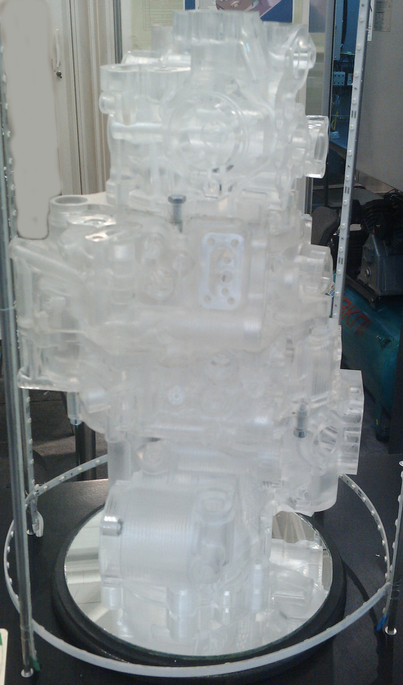
Рис 1 Модель карбюратора для авиационного двигателя. Выполнено на 5-ти осевом станке со стойкой ЧПУ WL5М, применяемый инструмент фирмы «Скиф», управляющая программа создана в CAD/CAM ADEM. Эффективность: срок изготовления уменьшился примерно в 10 раз.
Не подумайте, что я занимаюсь агитацией школьников - бежать наниматься рабочими на завод. Каждый выбирает работу по себе. Однако, как мы мир перед нашими детьми представим, так они и место свое в нем искать будут.
В связи с этим скажу, что как и все разработчики подобного ПО, мы пытаемся представить свою систему учащимся, сделать её наиболее дружелюбной и для преподавателей и для обучаемых, т.е. некоторым образом адаптируем ADEM под нужды образовательного процесса. Возможно, многого мы еще на этом пути не добились, однако есть мнение и это мнение не одного человека, что и на производстве, и в учебном процессе должна присутствовать одна и та же версия, во всяком случае эти версии не должны быть сильно друг от друга оторваны во времени. Собственно, поэтому и путей адаптации не очень много. В то же время очень радуют конкурсы работ учащихся, когда видишь, как лихо управляются со сложной вроде бы системой ученики совсем даже не старших классов – а это значит, что система уже может быть освоена в достаточной мере легко. Как я уже сказал, мы предлагаем учебные версии, учебные комплексы – это ADEM вместе с малогабаритными станками с ЧПУ, но, вероятно нужно привлекать и опыт наших коллег, занимающихся распространением учебно-лабораторного оборудования, т.е. привлекать мультимедийные программы, например, Keller(см. рис 2):
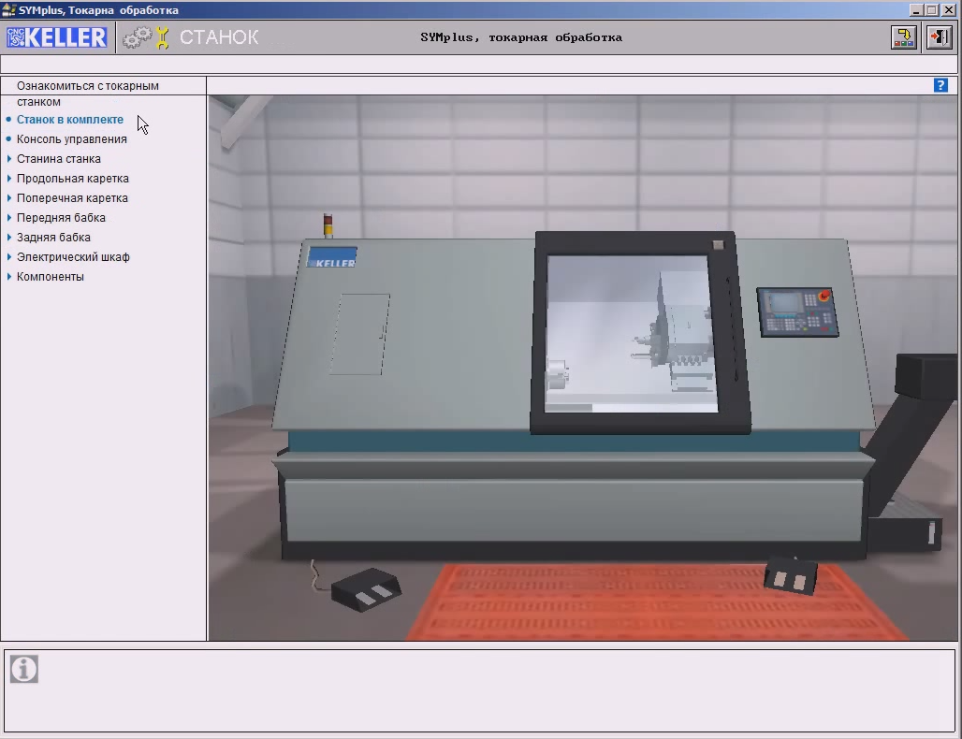
Рис 2 Интерфейс интерактивной обучающей программы Keller.
Ради чего привлекаются такие средства – понятно: для того, чтобы как можно дольше удержать внимание обучающегося и оставить наиболее глубокое впечатление, чтобы запомнился больший объем читаемого материала. Однако, все, как и всегда, во все времена зависит от преподавателей. Талант преподавателя не заменить никакими мультимедийными программами и устройствами. Поэтому я хотел бы произнести слова благодарности как организаторам этих ежегодных мероприятий, так и всем присутствующим в зале и поблагодарить за внимание.

